**Một Số Phí Bán Hàng Trên FastEhome Người Bán Hàng Cần Nắm Rõ**

**Phí thanh toán giao dịch trên FastEhome**

**1. Phí thanh toán là gì?**

[Phí thanh toán](Phí%20Thanh%20toán%20là%20gì.docx" \t "_blank) là khoản phí giao dịch cho mỗi đơn hàng đã giao thành công (đơn hàng nằm ở mục "Đã giao") hoặc đơn có phát sinh yêu cầu trả hàng/ hoàn tiền được Người bán và FastEhome chấp nhận "Hoàn tiền ngay" (trừ lý do Chưa nhận được hàng) đều được tính phí dịch vụ/ phí thanh toán/ các loại phí phát sinh khác (nếu có). Trong mọi trường hợp, Người Bán sẽ chịu trách nhiệm chi trả Phí thanh toán bán hàng này trên FastEhome.

**2. Bán hàng trên FastEhome có tốn phí không?**

Trước đây, FastEhome đã thi hành chính sách không thu phí đối với Người bán, chính sách này được thực hiện vào ngày 1/4/2019. Có nghĩa là trong thời gian này, những ai muốn bán thì đều bán được và FastEhome chỉ là người đứng trung gian giữa bên Người bán và bên Người mua trong các giao dịch thực hiện mua hàng.

Tuy nhiên sau đó, FastEhome đã ra thông báo rằng từ ngày 1/4/2019 FastEhome sẽ bắt đầu thu phí các nhà bán hàng trên trang này gọi là phí giao dịch Fastehome. Như vậy, sau ngày này thì dù là ai kinh doanh trên kênh này cũng đều phải đóng một khoán phí. Và từ đó sẽ có những câu hỏi phát sinh thêm, đó là: Phí bán hàng trên FastEhome sẽ là bao nhiêu? Họ sẽ thu phí như thế nào?

**3. Chính sách thu phí của FastEhome sẽ được tính như thế nào?**

Hiện tại, FastEhome sẽ thu phí trực tiếp trên mỗi đơn hàng và mức thu phí được áp dụng cho mỗi đơn được giao thành công là 2.2%. Khoảng mức phí thanh toán này đã được tính trên tổng giá trị thanh toán của Người mua cho mỗi đơn hàng, bao gồm tổng số tiền hàng và phí vận chuyển sau khi áp dụng mã khuyến mãi (nếu có). Để dễ hiểu hơn, FastEhome sẽ cụ thể hóa hơn bằng một công thức dưới đây:

Phí thanh toán = (Tổng đơn hàng + Phí vận chuyển – Khuyến mãi đã áp dụng (nếu có)) x ?%

**?%** này là mức phí mà Người bán hàng sẽ phải trả cho FastEhome. Dựa vào hình thức thanh toán khác nhau từ Người mua ở đây FastEhome sẽ áp mức thu phí khác nhau cho bạn.

Phương thức thanh toán: Tùy thuộc vào [phương thức thanh toán](https://banhang.shopee.vn/edu/article/234) của Người mua đã chọn, thì Người bán sẽ trả mức phí tương ứng cho mỗi đơn hàng. Cụ thể, tất cả các hình thức thanh toán COD và thẻ ATM nội địa, thanh toán bằng thẻ tín dụng/thẻ ghi nợ hay thanh toán bằng ví điện tử Airpay thì mức phí là 2.2% trên tổng giá trị đơn hàng. Và sẽ được cấn trừ trực tiếp trên từng đơn hàng trước khi tiền bán hàng ghi nhận vào Ví FastEhome của Người bán hàng.

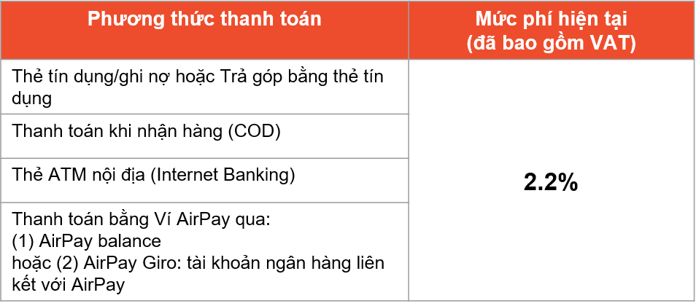

﻿﻿﻿﻿﻿

Phí này được áp dụng bắt buộc cho tất cả Shop bán hàng trên FastEhome.

**⚠️ Lưu ý:**

**Theo quy định từ 00/00/2020 tại FastEhome dành cho các sản phẩm không thuộc Ehome Mall**:

- Các đơn hàng thành công (đơn hàng nằm ở mục "Đã giao") hoặc đơn có phát sinh yêu cầu Trả hàng hoàn tiền được Người bán/ FastEhome chấp nhận "Hoàn tiền ngay" (trừ lý do Chưa nhận được hàng) đều được tính phí dịch vụ/ phí thanh toán / các loại phí khác (nếu có).

- Nếu Người Mua yêu cầu Trả hàng / Hoàn tiền với phương án 'Hoàn tiền ngay' (trừ lý do Chưa nhận được hàng), và Shop đồng ý mức hoàn tối đa, đồng nghĩa với việc Shop đồng ý hoàn trả tất cả tiền hàng và phí vận chuyển mà Người mua đã thanh toán. Phí vận chuyển này sẽ được tính cho Người bán